Многофункциональное пособие «Чудо домик»
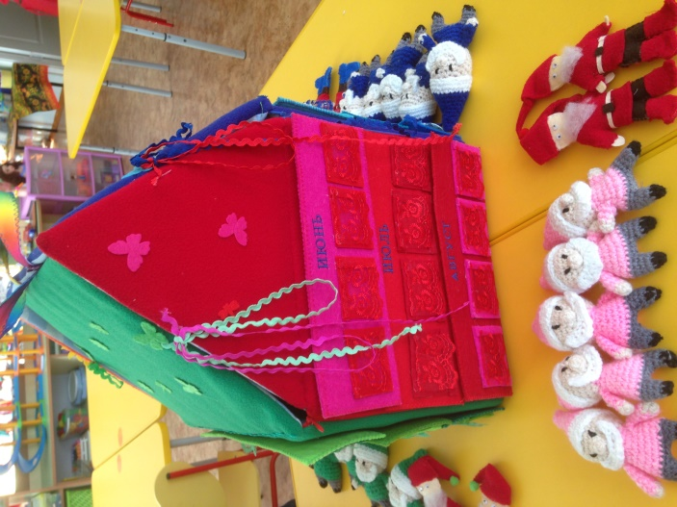
Многофункциональность этого пособия постоянно привлекает внимание детей, позволяет в игровой, занимательной форме углублять, расширять, закреплять знания детей, формировать творческую инициативу, воспитывать познавательные интересы дошкольников.
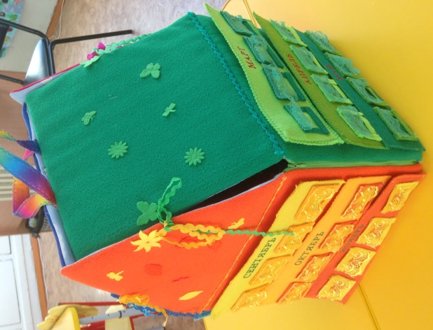
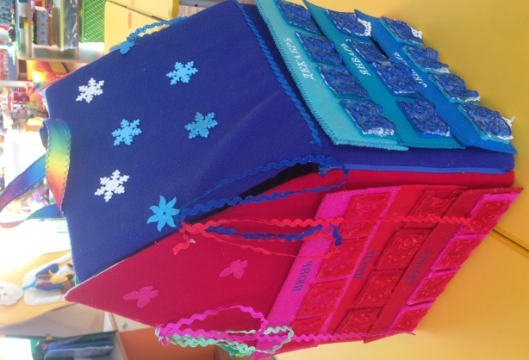
Материалы: домик (стены на молнии), блоки с окошками (на липучках), 7 гномиков на каждый сезон), 4 дерева (оформлены посезонно - яблоки прикрепляются на липучке, снежинки на кнопочках, цветы на пуговицах, листики на крючках); 4 девочки одеты посезонно.

Обсудить само понятие "времена года", что такое год. Дети часто путают "время года", "время суток", "неделя", "месяц" сразу разграничьте эти понятия. Каждому времени года присуще свои цвета. Например, весна - зеленый, лето - красный, осень - желтый, зима - синий.
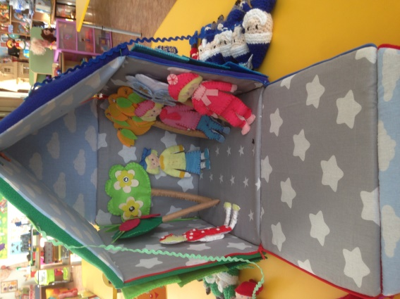
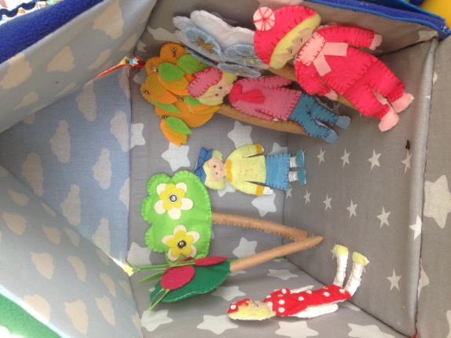
Здесь нам не обойтись без пособия в виде 4 стен определенного цвета по времени года, каждая сторона прикрепляется молнией, блоки по цветовым оттенкам с названиями месяцев и прикрепляющие на липучки к стене дома, подходящий по цвету к времени года. Такие блоки сгруппированы по сезонам — весенние, зимние и т. д, что помогает ребенку запомнить очередность месяц по временам года. На каждом блоке есть 4 окошка со шторками, окошки обозначают в 1 месяце 4 недели, в каждом окошке живет 7 гномов, поочередно гномика соответствующей цифрой прикрепляют к окошку на кнопочку (так гномики переселяются с одного окошка в другое – одна неделя закончилась, другая началась).

Для знакомства ребенка с днями недели, в домике есть цветные гномики, на каждом гномике есть цифра от 1-7. Каждый цвет строго соответствует определенному времени года (оранжевый - осень, синий - зима, зеленый – весна, розовый – лето). Показать ребенку, что один гномик – это сутки или день, а множество гномиков дней – это неделя. Предложить ребенку посчитать, сколько дней в неделе. Так же, рассказать ребенку, что у каждого дня есть свое имя (Понедельник, Вторник, Среда, Четверг, Пятница, Суббота, Воскресенье).

Данная игра прекрасно подходит для индивидуальной, подгрупповой и фронтальной работы с дошкольниками.
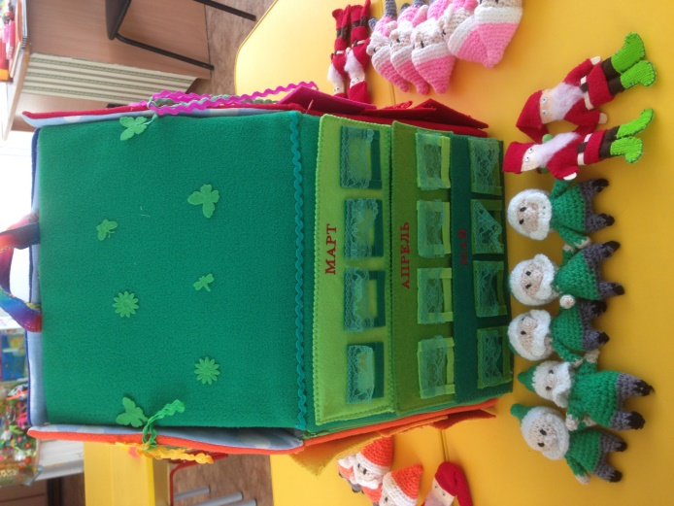
Дидактическая игра предназначена для работы с детьми от 3 до 7 лет.
Для каждой возрастной группы имеется свой вариант обыгрывания.
Так же можно для закрепления поиграть в игры:
1.Подвижная игра «Чья неделька быстрее соберется?»
2.Словесная игра «Дни недели»:
Какой первый (третий, пятый, шестой) день недели?
Назовите соседей вторника (пятницы).
Назовите выходные (рабочие) дни.
Какой день недели следует после (до) четверга?
Какой по счету понедельник (вторник, среда, четверг)?
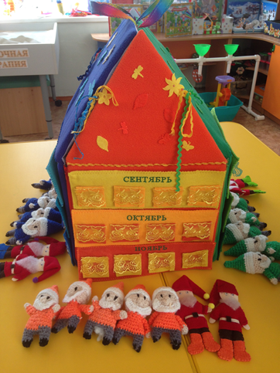
3. Дидактическая игра «Какого дня недели не стало»? (с применением гномиков).
4.А еще можно загадать загадки:
В саду царском стоит дерево.
На одном боку цветы расцветают,
на другом листы опадают,
на третьем плоды созревают,
на четвертом сучья подрезают.
Что это за дерево? (год.)

Братьев ровно семь,
Вам они известны всем.
Каждую неделю кругом
Ходят братья друг за другом.
Попрощается последний −
Появляется передний.
(Дни недели.)

Двенадцать братьев
Друг за другом бродят,
Но друг друга не обгоняют. (Месяцы.)

Протянулся мост
На семь вёрст,
А в конце моста -
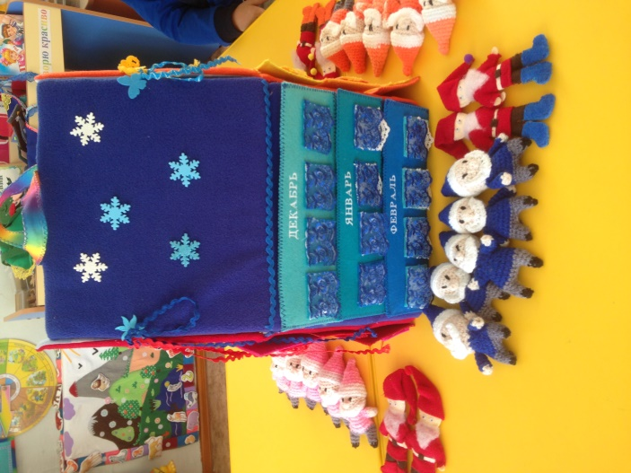
Золотая верста. (Неделя.)
Ежегодно приходят
К нам в гости:
Один седой,
Другой молодой,
Третий скачет,
А четвёртый плачет.
(Времена года.)

